Colección de exámenes Ingeniería Eléctrica Electrónica del grado de Ingeniería Química
Exámenes del Profesor Alexander Cuadrado Conde. 2022
Exámenes 1º parcial, Temas: 1, 2 y 3
Exámenes 2º, Tema: 4, 5, 6, 7 y 8.

©2022 Autor Cuadrado Conde, Alexander
Algunos derechos reservados
Este documento se distribuye bajo la licencia
“Atribución-CompartirIgual 4.0 Internacional” de Creative Commons,
disponible en
https://creativecommons.org/licenses/by-sa/4.0/deed.es

Examen Extraordinario 1 parcial IEE ing Química 01/07/2020

- 1 de septiembre de 2010, Japón ha sido completamente invadida por el Santo imperio de Britannia. Lo que queda del ejercito Japones ha conseguido capturar una estructura robótica Knightmare Frame de 4º generación. En su estudio descubren el circuito electrónico siguiente unido a su unidad de defensa, ayuda a estudiarlo y lucha por la libertad de Japón. (R0 y R2=1KΩ, R1=5KΩ, R3=2KΩ, Vin=12V

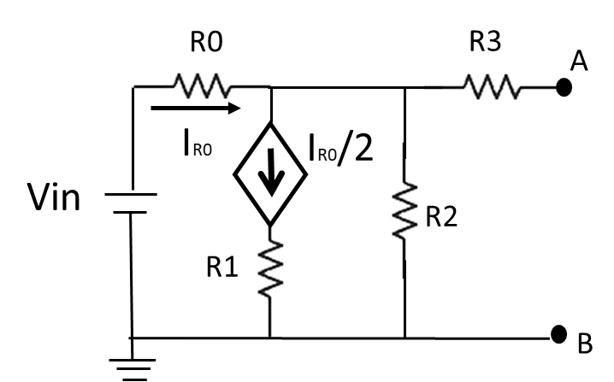

- Vth entre los puntos A y B. (0.75pts)
- Rth del circuito equivalente. (0.75pts)
- Dibuja con valores, Circuito de Thevenin y Norton 0.75pts
- A y B se conectan a una carga Rl=1.33KΩ, determina la potencia que se disipa en ella. (0.75pts)

- El Cyberdyne Systems T-800 modelo 1.0.1 es un androide de guerra de alta eficiencia. Su objetivo es infiltrarse y terminar con el objetivo. Este modelo cuenta con un sistema de comunicación básico, basado en el siguiente circuito de corriente alterna. Descifra su funcionamiento y ayuda a la humanidad.

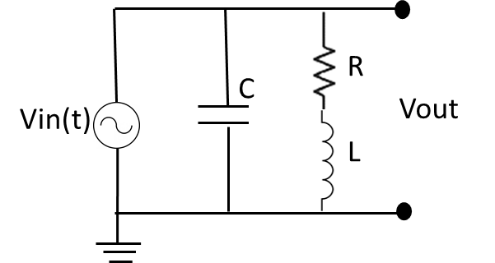

- Calculas corriente que pasa por el condensador Condensador (modulo y fase) 0.5pts
- Admitancia e impedancia total. (1pts)
- Frecuencia de resonancia.(1.5pts)

- El suministro eléctrico en la ciudad subterránea de Sion falla. Debes ayudar estudiando un sistema Y-Y equilibrado, cuyo módulo de voltaje de fase es Vf=200V. La corriente de fase es I_{R}=10|-36.9°. Calcula:
- Voltaje de Fase y de Línea. 0.5pts
- Corriente de Fase y de Línea. 0.5pts.
- Impedancia de carga, forma compleja y fasorial ¿Es capacitiva o inductiva? Argumenta. 0.5pts.
- Factor de potencia ¿Cómo lo mejorarías? 0.5pts
- Potencia activa y aparente 0.5pts

- Funcionamiento motor corriente continua 1.5 pts (explica calor y breve)

Examen Extraordinario 2 parcial IEE ing Química 01/07/2020

- Gully Foley prepara su venganza. La Vorga, nave de la compañía Presteign, cuenta con un sistema de alerones que dispone de un circuito de control básico. Éste recibe la señal que le proporciona un sensor en función del ángulo de inclinación de la nave. Nuestro protagonista ha conseguido los planos del control, pero antes de sabotear el sistema necesita saber cómo funciona. Ayuda en su venganza antes de que libere el tigre dormido. Los planos se muestran a continuación:

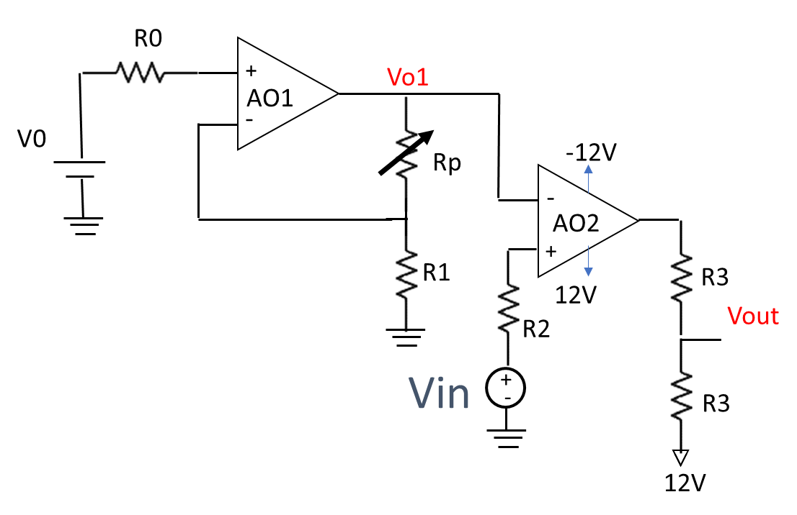
Vin hace referencia al voltaje que llega desde el sensor. Vo=1V, R0=1KΩ, R1=1KΩ, R3=1KΩ y R2=20KΩ. Rp hace referencia a un potenciómetro, una resistencia variable que puede ser ajustada por el usuario, se ajusta a Rp=2KΩ.

- Función de transferencia de Vo1 en función de R0, R1 y Rp. 1pts
- Calcula Vout en función de Vin. 1pts
- ¿Cuál es la función de Rp en el circuito? 0.5pts imagina…
- ¿Cuál es la configuración de Ao1 y Ao2 0.5pts

- Bumblebee cuenta con un circuito electrónico que le ayuda a controlar sus transformaciones, siendo: coche, estado normal y modo de combate. Nuestro amigo no sabe cómo funciona, ayúdale a entenderlo. Tenemos una parte pequeña del sistema:
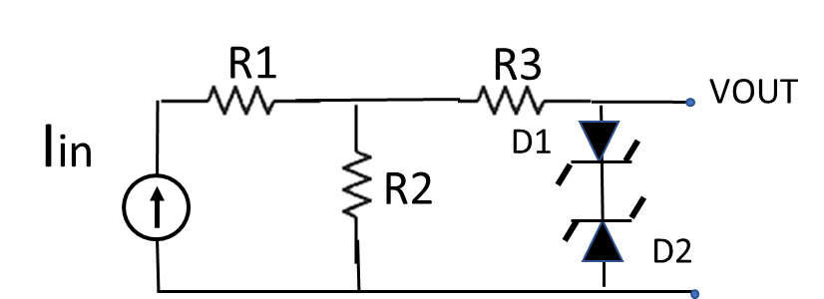

R1, R2 y R3=2KΩ. Los diodos, de GaAs cuentan con un voltaje de activación Vh=1V y un voltaje Zener Vz=-3V.

- Calcula el valor de Vout en función de Iin. 1pts
- Punto de trabajo de D1 y D2 cuando Iin=4mA. 1pts
- ¿Qué tipo de circuito es? 0.5pts
- ¿Por qué un diodo normal no puede conducir en inversa?.0.5pts

- Un misterioso y malvado personaje pone en jaque la psicohistoria, un mutante, el mulo. Mediante la manipulación de campos psíquico es capaz de controlar las mentes y los sentimientos. Tras conquistar Kalgan ha levantando una gigantesca flota contra la fundación. Pero aún queda esperanza, el doctor Ebling Miss ha ideado un aparato capaz de medir las pequeñas variaciones del campo psíquico, el cual se mide en Burus, B. El dispositivo se basa en un sensor que opera en complemento a dos, C2, en 4 bits.
Si detecta una variación entre -3 y 3 mB, ambos inclusive, el sensor enciende una luz verde, todo va bien y no hay peligro. Una variación mayor significa que el mulo está utilizando sus poderes, encendiéndose una luz roja. Ayuda al doctor a realizar el control del dispositivo. Nota: Por experimentos se sabe que: -8mB y -7mB son mortales para el cerebro humano. Consigue para el led rojo y verde:
- Tabla de verdad 0,5pts
- Expresar como Función, atendiendo a la primera y segunda forma canónicas. 0.5pts.
- Simplificación máxima mediante el método de Karnaugh mediante suma de productos.1.5pts
- Esquema utilizando solo puertas AND, OR, NOT 0.5pts.

- Define: Planta, actuadores de un sistema 0.5pts. ¿Qué diferencia hay entre lazo cerrado y abierto? 0.5pts

Examen IEE 2º parcial 26 de enero 2021

Duros días los que nos han tocado vivir… tras la pandemia, el mundo ya no es lo que era. Ahora es tierra de vampiros. Formas parte de un equipo de ingenieros que se dirige hacía lo que fuera la ciudad de los Ángeles. Allí, siguiendo las instrucciones del diario del legendario Robert Neville, buscaréis una solución a esta pesadilla. Rápido, y que el sol os guarde.
- Biblioteca pública de los Ángeles. En un libro de medicina Neville escondió una pequeña caja fuerte con los códigos de seguridad de su laboratorio. La cerradura es un biosensor para detectar sangre humana. Éste, cuenta con un chip electroquímico y un circuito electrónico. Según la descripción, el chip presenta dos voltajes de salida. V1 actúa de referencia, siempre tiene el mismo valor, V1=1V. V2, si el chip no detecta sangre humana, tiene un valor de 0.998V. Sin embargo, cuando el chip detecta sangre humana, su valor variará a V2=1.002V. Estudia el circuito para saber cómo actúa la cerradura.

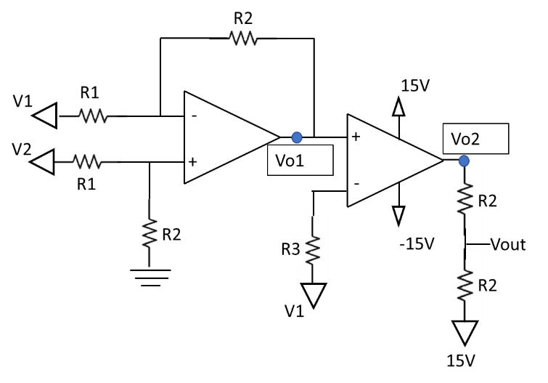
R1=10Ω, R2=20KΩ, R3=1KΩ
- Calcula Vo1 en función de V2 y V1. (1pts)
- Calcula Vo2 en función de los posibles valores de V2. (1pts)
- ¿Cuál será el valor de Vout cuando la gota de sangre no tiene virus? (1pts)

- Neville tenía un laboratorio muy completo donde hay varias muestras de un posible antídoto. Para transportarlas encontramos una nevera y una fuente de voltaje externa, pero necesitaremos de un circuito limitador para no dañar el sistema refrigerador. Estudiando los planos del siguiente se te pide: Considera diodos de silicio.

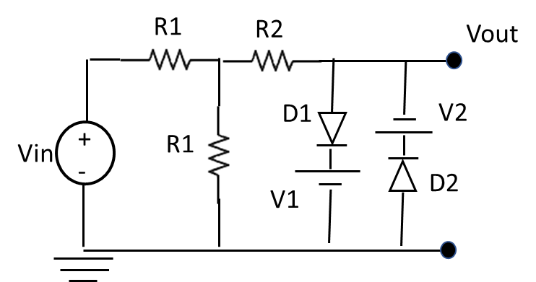
Donde R1=1KΩ, R2=1.5KΩ, V1=1V y V2=2V.
- Hallar Vout en función de Vin, función de transferencia (1pts)
- Hallar punto de operación cuando Vin=10V (1pts).
- ¿Qué es un diodo Zener? (0.5pts)

- Temiendo por la temperatura de las muestras, el equipo ha decido poner un control. Para ello contáis con un termómetro digital con 4 salidas, una por bits. T3,T2,T1,T0 respectivamente que serán entradas de tu sistema. La temperatura puede ser negativa, así que el dispositivo utiliza la codificación de complemento a 2. Se sabe que los antídotos tienen que estar entre -5 y 1 Cº. Cuando esto suceda se debe encender un LED verde. Todas las demás temperaturas deberán encender un LED rojo. Lamentablemente sabemos que el termostato no puede llegar a -8, -7, 6 y 7 Cº, quizá esta información te ayude en tu misión. Se pide:

- Tabla de verdad (0.5pts).
- Expresar la función de salida en forma de la primera función canónica. (1pts)
- Simplificar mediante Karnaugh de la forma elegida (1.5pts)
- Implementar el circuito mediante funciones lógicas AND, OR, Y NOT (0.5pts).

- Con las muestras halladas, la investigación del virus entra en una nueva etapa. Incluso podremos industrializarla. Define:
- Planta, Actuador, Perturbación (0.5pts).
- Lazo abierto y pon un ejemplo (0.5pts)

Examen 1º parcial IEE Ing Química 8 de julio 2021

Base Planeta Rojo, Acedalia Planitia: Tras la monstruosa tormenta que ha barrido la base, mis compañeros de tripulación han conseguido abandonar el planeta en la Ares III Desgraciadamente, me he perdido en la tormenta y no he podido huir. He conseguido llegar a la base, pero no funciona nada, ha llegado la hora de llamar a Houston.
- ¿Tierra?, soy Mark, Mark Watney, estoy vivo y en la base donde no funciona nada. Necesito ayuda… empecemos, ¿Alguien sabe de electrónica?
1) El circuito electrónico que contrala las escotillas del escudo de radiación se ha estropeado. Tirado por el suelo, Mark ha encontrado el siguiente esquema del circuito. Ayuda a solucionar las cuestiones o Mark no se podrá quitar el traje nunca en la base.
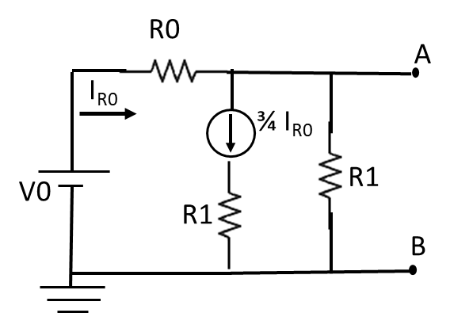
Donde V0=6V, R0=2KΩ Y R1=4KΩ
- Voltaje Thevenin del circuito equivalente (1pts)
- Resistencia equivalente. (1pts)
- Parece ser que la escotilla está bloqueada por arena determina el valor de la resistencia de carga R_{L}. Calcular la potencia que pasará por ella si R_{L}=2KΩ (1pts)
2) Hemos podido estabilizar la base. Sin embargo, las comunicaciones son terribles. La antena se rompió durante la tormenta y vamos a tener que estudiar el circuito AC de la base si queremos conectar con la tierra. Mark ha conseguido el esquema del circuito, ayúdale:
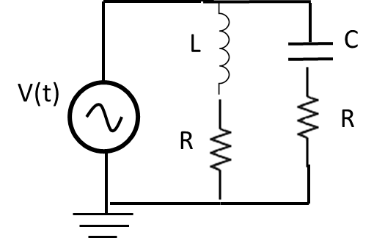
a) Corriente que pasa por la bobina (fase y módulo). (1pts)
b) Corriente que sale de la fuente de voltaje (número complejo binómica). (1pts)
c) Frecuencia de resonancia si eliminamos la resistencia que está al lado de la bobina. (1pts)
3) Tenemos problemas con la energía de la base. El sistema trifásico está fallando. Se trata de un sistema Y-Y con una carga $Z_{Y}=\sqrt{20}|71.56°$ kΩ y una impedancia de cable ZL=2KΩ y ZN=80KΩ, impedancia del cable neutro. Sabemos que el voltaje en la carga V_{R’N’} = $\sqrt{40}|26,56°$
a) Voltaje de fase y Voltaje de Línea. (0.75pts)
b) Corriente de fase y de línea. (0.75pts)
c) Potencia activa, reactiva y aparente en la carga. (1pts)
d) ¿Calcula la corriente que pasa por ZN, impedancia del cable neutro? (0.5pts).
4. El sistema de ventilación de la base cuenta con un motor de inducción AC asíncrono… ¿Cómo funciona?, ¿Por qué es Asíncrono? (1pts)

2º Parcial IEE IQ 13/01/2022

¡La ciudad de Nueva York está en peligro!, tras el incidente en la sede de los cazafantasmas y su posterior detención, la ciudad de encuentra sumida en el caos sobrenatural. Gozer, el malvado dios sumerio, prepara su ataque final pero el alcalde sopesa recurrir a nuestros expertos. Lamentablemente, los equipos de medida y captura de fantasmas se han podido dañar, se busca un ingeniero capaz de ayudar con la electrónica, trabaja rápido porque hay que salvar el día.

- Nuestro cañón de plasma, cuenta con sistema de control complejo cuyo esquema presentamos aquí. En él podemos elegir la potencia que suministrará el reactor al apretar el gatillo mediante la típica ruleta asociada a un potenciómetro, resistencia variable. El sistema mandará una señal de control, Vout, y además tiene un led de emergencia. Tenemos dos voltajes de entrada, el primero proviene de un sensor que mide el estrés del reactor, su señal varía de V1= 1 (reactor relajado) a 4.95V (reactor a máxima potencia). El segundo es una fuente de voltaje fijada en V2=1V. El potenciómetro Rp, tendrá un valor mínimo de 0.5K.
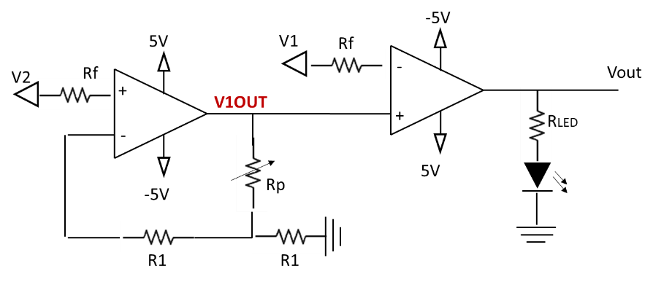
Rf, resistencia de la fuente =100KΩ, R1=1KΩ, RLed= 2KΩ.
- V1out en función de Rp. ¿Qué tipo de etapa es? (1pts)
- Vout en función de V1. Fija el valor de Rp en 2KΩ. (1pts)
- ¿Cuándo se enciende el LED? (0.5pts)
- ¿Eliminarías algo? (0.5pts)

- El sensor de fantasmas funciona midiendo energía espectral. Éste dará una señal sinusoidal que llega a un circuito electrónico que tiene dos diodos D1 y D2. Según las especificaciones, si el módulo de la señal supera ciertos valores, el sistema se satura, produciendo errores. Vin=10sin(wt), Vth de los diodos 1V, R=1KΩ, V0=4V.

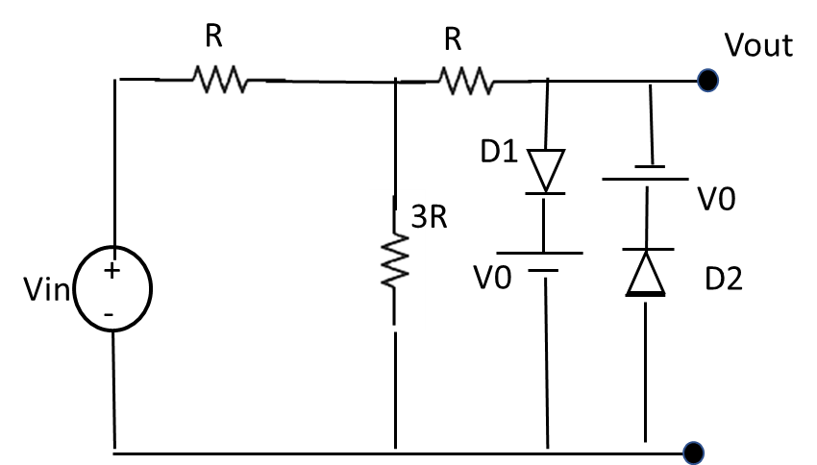
- Vout en función de Vin. (1pts)
- Vin se fija a 8V, punto de operación de D1 y D2. (1pts)
- ¿Qué tipo de circuito es? 0.5(pts)

- Las trampas de los cazafantasmas tienen un sistema de control digital capaz de determinar el nivel de maldad del espectro, avisando si su cierre es adecuado o no. Para ello cuenta con un sensor dará una salida de tres bits, M2 M1 M0, codificado en complemente a dos, estando el nivel -4 asociado a entidades como Gozer. El sistema consta de un botón turbo, M3, que al ser apretado (significa 1) permitirá mantener atrapadas a las entidades -3 y -4 durante 1h. La salida constará de dos led, uno verde que nos avisará que el cierre es bueno, y otro rojo que marcará peligro o error. Se sabe que:
- Los valores positivos mayores que 1 no se dan en la tierra.
- Valores 0 y 1 de maldad deben dar error al ser capturados, led verde 0 y led rojo 1.
- Valores negativos mayores que -3 darán led verde 1 y led rojo 0
- Valores negativos mayores que -3 con botón turbo, dará led verde 1 y led rojo 1.
- Valores -3 y -4 sin botón turbo darán error y al presionarlo darán buen cierre.

- Tabla de verdad (1pts)
- Expresión primera forma canónica para Led Verde y segunda para led Rojo.(0.5pts)
- Simplificación mediante método Karnaugh, ¿Qué forma canónica simplificas? Explica (1.5pts)
- Circuito digital usando puertas AND, OR Y NOT. (0.5pts)

- La central de confinamiento fantasma usa un sistema de control en lazo cerrado, explica la diferencia entre lazo cerra y lazo abierto, poniendo ejemplo de ambas. Explica que es un actuador) 1pts.

Examen extraordinario IEE IQ Primer Parcial 13-06-2022

-Kerrigan… no pude salvarte de esos miserables y estás en las garras de los malditos Zergs. Me vengaré, te encontraré, aunque deba matar yo mismo a la supermente.
Estas fueron las palabras de nuestro comandante Jim Raynor. Han pasado meses y los Zergs han lanzado la invasión total al planeta Aiur, cuna de los Protoss. La flota Terran rebelde se prepara para ayudar a Tassadar en su lucha contra la supermente. La contraofensiva comienza, pero nuestro material está muy dañado, ¡¡Ayúdanos Ingeniero!!

- El desembarco ha derivado en una batalla encarnizada, la energía psionica de la supermente bloquea las señales de radio entre nuestras tropas. El escudo protector es un sistema electrónico cuyo esquema el siguiente. Calcula:

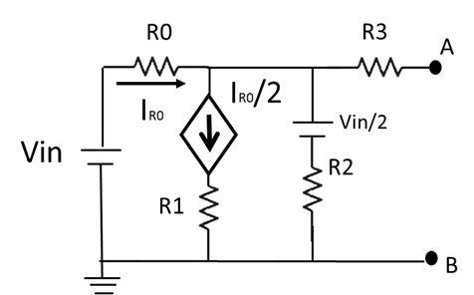
Suponiendo R0, R2 y R3=1kΩ y R1=10KΩ.
a) Voltaje Thevenin del circuito equivalente (1.5pts)
b) Resistencia equivalente. (1pts)
c) ¿Cuál es la potencia entre los puntos AA’? (0.5pts)

- Hemos conseguido hacer retroceder a esos monstruos y estamos a punto de atacar su guarida principal. Además del ácido y las garras, estos malditos bichos utilizan una potente radiación capaz de calcinar una servoarmadura. Tenemos un sistema de radio capaz de emitir en una frecuencia que confunde a estos malditos bichos. El sistema es el siguiente:
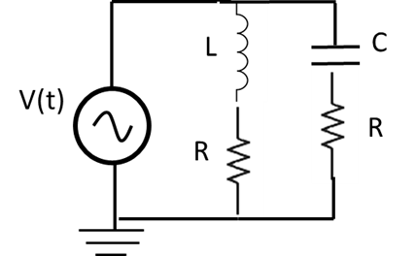

a) Corriente que pasa por el condensador (fase y módulo). (1pts)
b) Corriente que pasa por la bobina (fase y módulo). (0.5pts)
c) Frecuencia de resonancia. (1pts)

- El último cerebrado que defendía la supermente ha caído. Hemos perdido a mucho y deberíamos retirarnos. Sin embargo, es ahora o nunca, vamos a matar a ese maldito bicho. Contamos con una estación energética capaz de interferir a esta distancia en el escudo psiónico de la supermente y dañarla lo suficiente para que Tassadar termine con ella. Para alimentar la estación energética se alimenta mediante un sistema trifásico sistema estrella-estrella equilibrado en secuencia directa, con una impedancia de carga ZY=5|36.9° y una impedancia de línea ZL=1j. Se sabe que la diferencia de tensión en la carga, VR’N’ es igual a 50 KV. Calcular:

a) Corrientes IL, IF (1pts)
b) Impedancia Total ¿Es inductiva o capacitiva? (0.5pts)
c) Voltajes de Fase y Línea (1.5pts)

- Las unidades que quedan aisladas necesitan no quedarse sin energía. Explica el Generador de corriente continua, explica su funcionamiento clara y en el menor espacio posible. (1.5pts)

